SISMOLOGÍA

Actividad: Visitaremos la página http://vcourseware3.calstatela.edu/eecindex.php, sobre Sismología, dónde descubriremos la utilidad de las ondas sísmicas en la determinación de la Magnitud de un sismo y en la localización de su epicentro (hacer clic sobre el icono que dice Earthquake)

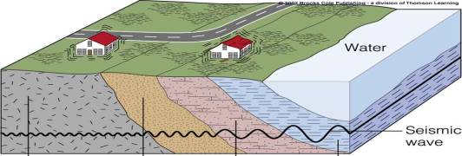

OBJETVO: Aprender algunos conceptos fundamentales sobre como son generadas las ondas sísmicas por los sismos, como se usan éstas para localizar su epicentro y calcular su magnitud.

Para lograrlo deberás realizar una de las siguientes actividades:
- un experimento sobre cómo construir una gráfica Tiempo-Trayecto, para usarla en
- la localización del epicentro y cálculo de la Magnitud de Richter.

En estas actividades requieres del uso de mapas y sismogramas para registrar cuidadosamente las observaciones y mediciones en un diario (Journal).

Para facilitar el desarrollo correcto del ejercicio en la pantalla aparecerá el nombre del icono con solo colocar el cursor sobre él. Hay iconos que debes visitar varias veces para corregir el ejercicio. En cada ejercicio hay una hoja en la mitad inferior donde debes vaciar tus datos, en una tabla, cada vez que hagas una lectura, ésta aparecerá haciendo clic sobre el icono Journal.

Con base en la plática previa y este manual puedes resolver varios de los ejemplos que se presentan en la página web, uno de ellos lo encontrarás en Earthquake (Travel Time, Epicenter and Magnitude) y el otro en Virtual Earthquake. En cada uno de ellos hay una explicación de cómo resolver el ejercicio sobre ciertos sismos reales.

En todos los casos la forma de resolver los ejercicios es la misma. Estas notas no pretenden sustituir, sino resumir, la ayuda proporcionada por http://vcourseware3.calstatela.edu/. De cualquier forma te agradeceremos nos hagas saber los errores u omisiones que hayas encontrado, así como tu opinión sobre la actividad.
Dr. Juan Martín Gómez González

Tiempos de Viaje (Travel Times)
Este ejercicio construiremos una gráfica tiempo-trayecto para entender la relación entre la distancia que recorren las ondas sísmicas y la diferencia de tiempo de llegada de estas ondas a una estación. Sobre el sismograma que se muestra sigue los siguientes pasos:

- En la página de bienvenida haz clic en el icono que dice Travel Time que se encuentra en la lista de Main Activities. Allí te aparecerá una gráfica conocida como de “tiempo de viaje”, haz clic en Start.

- Una vez en la nueva ventana que dice “Tasks”, intoduce tu nombre en la botácora y haz clic en el icono que trae una bomba (Move stations).

- Arrastra cada una de las estaciones del extremo inferior derecho (cuadros rojos) sobre el mapa. Coloca las estaciones a diferentes distancias y separadas entre si, alrededor del círculo (azul) E (Figura 1).
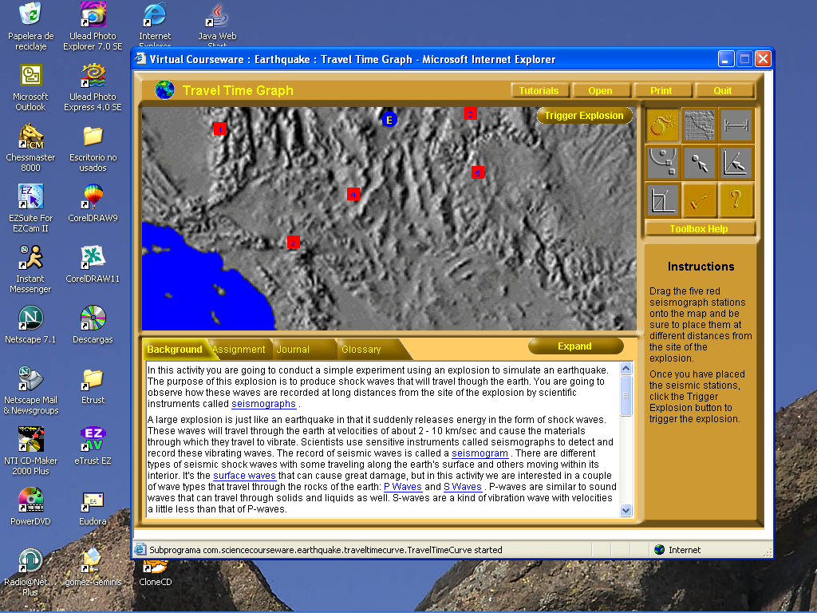

Figura 1. Escoge la distribución que
quieres que tenga tu arreglo de
estaciones para registrar el sismo.

- Genera una explosión Trigger Explosion, haz clic sobre el mapa en Trigger Explosion.

- Ahora haz clic sobre el icono que tiene una linea recta (S-P) y mide la diferencia de tiempo S-P en cada sismograma. Con el cursor marca sobre el sismograma el tiempo de arribo de la onda P donde dice “start dragging here” y mantén el botón apretado hasta llegar al tiempo de arribo de la onda S. Guarda cada lectura en el diario Journal (barra amarilla situada en la mitad inferior de la hoja). Para escoger otra estación has clic en el recuadro situado en el extremo superior izquierdo de la hoja (Figura 2). Con el recuadro del extremo superior derecho puedes cambiar la escala de visualización del sismograma.
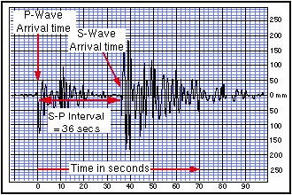

Figura 2. Después de haber generado un sismo y haber registrado el evento en las estaciones que escogiste, hay que leer los tiempos de arribo de las ondas P y S sobre los sismogramas.

- Con el icono Distancia (semicírculo de la esquina superior derecha), traza un semicírculo hacia cada estación, a partir del epicentro, haciendo un clic sobre cada una de éstas, el radio varia según la a la que se encuentra cada estación. Anota el valor que aparece debajo de cada lectura de tiempo (Figura 3).

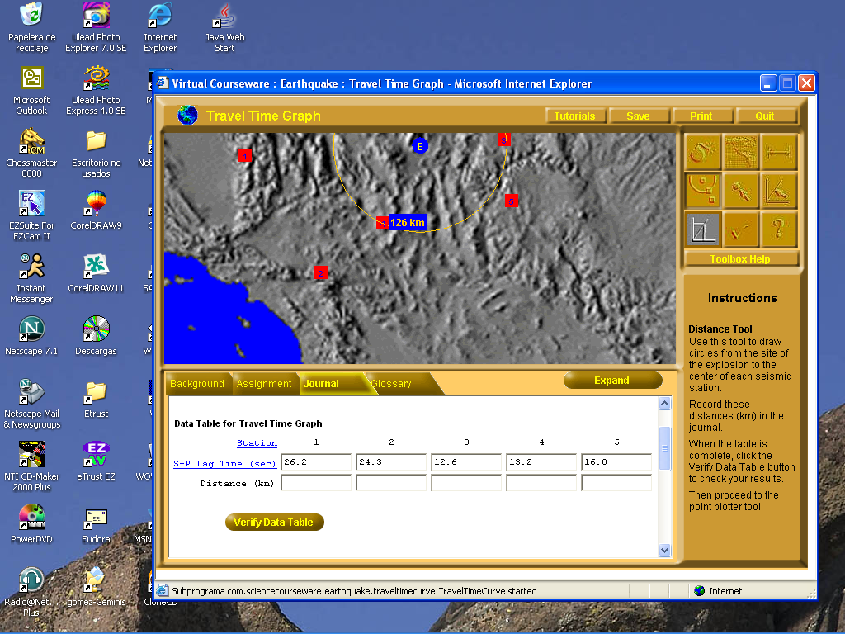

Figura 3. A partir de las lecturas de tiempos de arribo, conviértelas a distancia y traza los radios respectivos, tomando como centro cada estación.

- Verify Data Table te permite verificar si los valores que calculaste son correctos.

- Has clic sobre el icono Point Plotter (punto-flecha). Arrastra los puntos rojos de la columna de la derecha sobre la cuadrícula [(eje horizontal Distance (km), eje vertical S-P Lag Time (s)]. Con Verify Data Table puedes corroborar los valores (Figura 4).

- Con Fit Line jalas una línea azul hacia abajo y obtienes el mejor ajuste de puntos para reducir (minimizar) la suma del error cuadrático. Dicho valor aparecerá en el extremo superior derecho. Si quieres conocer otros puntos puedes proponerlos y con Verify Slope verificas el ajuste (Figura 4).

- Responde las preguntas que se te hacen al final del diario. Utiliza la gráfica anterior para responder. Con el icono Travel Time despliegas una gráfica donde tienes una escuadra para medir los valores que se te piden. Con Verify Answer verificas si esto es correcto.

Una vez terminada esta parte puedes calcular el epicentro y magnitud del sismo (Epicenter and Magnitude).
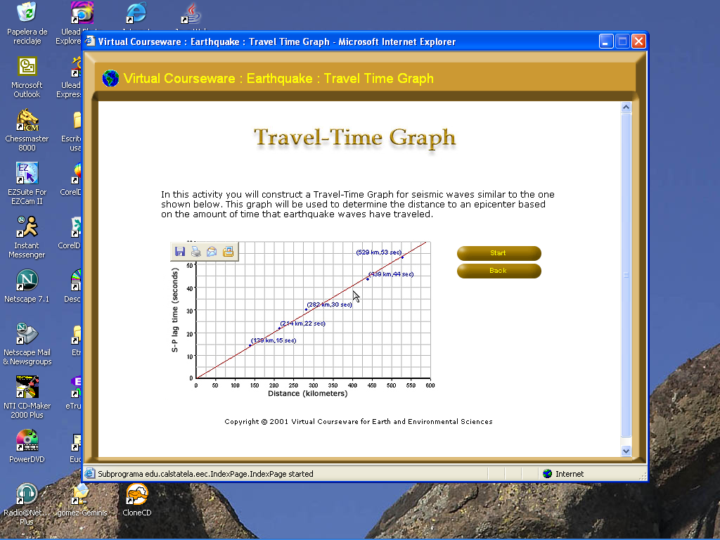

Figura 4. En la gráfica de tiempo trayecto puedes verificar los tiempos que leíste, además de que con dicha gráfica puedes ajustar los valores y corregir aquellos que están mal.

Epicenter and Magnitude
En la página principal encontrarás el icono Epicenter & Magnitude, en una nueva página harás una triangulación de estaciones para localizar el epicentro del terremoto. En la tabla que debes llenar hay algunas columnas que tienen los títulos en azul, un clic sobre ellas proporciona una pequeña ayuda sobre el significado de cada parámetro.

Start
- Escoge un epicentro de la columna inferior derecha (Figura 1), después lanza sobre el mapa de estacione Trigger Earthquake.

- Mide sobre el sismograma la diferencia S-P y la amplitud de 3 de las 5 estaciones que están sobre el mapa. Los tiempos de arribo, P y S, los mides con S-P Measurement. La amplitud se mide con Amplitude Measurement a partir de la línea central del sismograma hacia la altura máxima de la onda S. Si es necesario cambia la escala vertical para medir correctamente este valor (Figura 2).

- Calcula la distancia epicentral de cada estación utilizando la gráfica Tiempo-Distancia (Distance). A partir de una recta de ajuste obtén las distancias epicentrales. Llena tu hoja de datos. Si hay algún error regresa a los sismogramas para corregir tus lecturas (Figura 5).

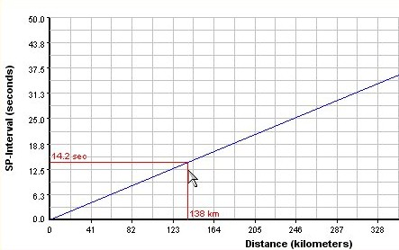

Figura 5. Traza la gráfica de tiempo trayecto vaciando los tiempos que leíste, y ajusta los valores.

4. Traza las distancias sobre el mapa (Triangulation) mediante el uso de las circunferencias, tomando como radio las distancias que acabas de obtener y como origen cada estación (Figura 6).

5. Mueve el círculo azul E al punto donde consideres que se encuentra el epicentro (Epicenter).

6. Localiza el epicentro (Figura 7) mediante el auxilio de un eje coordenado (Latitude y Longitude).

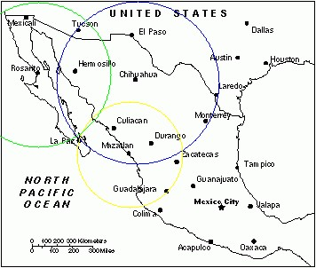

Figura 6. Con las distancias obtenidas traza los radios a partir de cada una de las estaciones. El punto de intersección es el epicentro del sismo.

7. Calcula la Magnitud del evento (Magnitude). En la gráfica 3 escalas verticales, una se refiere a la distancia (extrema izquierda), otra a la Magnitud (escala central) que buscas y la tercera a la Amplitud que mediste (extrema derecha) sobre el sismograma en milímetros. Al unir el valor de la primera escala con el de la tercera la Magnitud para cada estación corresponde a la intersección de la línea con la escala del centro (Figura 8). Vacía tus lecturas en la hoja y verifica tu resultado (Verify Answer).

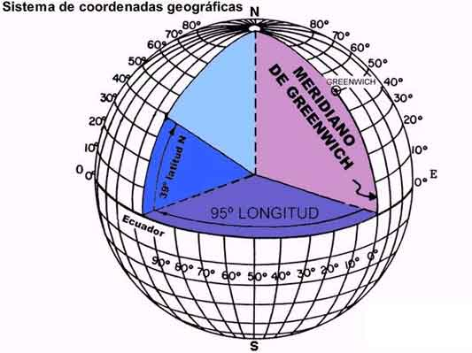

Figura 7. Aunque en este ejercicio no se necesita, para localizar espacialmente un punto sobre la Tierra es necesario saber en que latitud y longitud se encuentra éste.

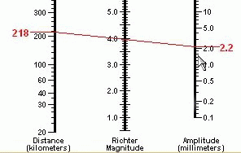

Figura 8. Una vez que conoces la distancia a la que ocurrió el sismo y has leído la amplitud e las ondas sobre los sismogramas, es muy fácil calcular la magnitud de Richter (energía liberada) de un sismo, mediante el uso de un nonograma como este.

8. Usa la herramienta Travel-Time (tiempo de viaje) para calcular la distancia epicentral. Puedes usar las curvas tiempo trayecto de forma interactiva para determinar la distancia proporcional a cada intervalo S-P (Figura 5).

Si la actividad fue exitosa al final el programa te dará un certificado de aprobación del curso.

Virtual Earthquake

Este icono te llevará a una pequeña base de datos donde podrás escoger una región del planeta y seleccionar un sismo (entre ellos los mexicanos).

- Al final de la página encontrarás el icono Execute VirtualEarthquake.

- En la nueva hoja hay una explicación sobre qué es un sismo, las ondas sísmicas, un sismograma, la localización del epicentro de un terremoto y luego te invita a estudiar un sismo. Submit Choise.

- Despliega un mapa de la región donde ocurrió el sismo. Te da una explicación de cómo medir correctamente el intervalo S-P, en una gráfica te indica el significado de cada parámetro (Figura 1). Icono View Seismograms.

- Identifica el intervalo S-P sobre la hoja cuadriculada. Indica debajo de cada sismograma tu lectura (Figura 2), luego llama Convert S-P Interval.

- Determina la distancia a la que se encuentra el sismo respecto a cada estación. En la primera gráfica se indica el procedimiento, en la segunda harás tus conversiones (Figura 3 y 4). La línea recta que se proporciona es la mejor recta Tiempo-Distancia. Find Epicenter.

- Has una triangulación a partir de tus lecturas (Figura 6). Al final encontrarás 2 iconos, uno para corregir tus lecturas (Remeasure S-P Interval) y otro para ver el epicentro correcto (View True Epicenter).

- Compara tu aproximación con el cálculo real, los valores correctos se muestran en una tabla. El programa es muy quisquilloso, por lo que es probable que los valores que proporcionaste difieran ligeramente de los reales. Ello te dará una idea sobre las dificultades de este cálculo.

- Compute Richter Magnitude calcula la magnitud de Richter en función de las lecturas de amplitud medidas directamente sobre los sismogramas (Figura 8). Go To Next Page.

- Explicación sobre el nonograma de Richter. Go To Next Page.

- Lee las amplitudes de los sismogramas y anótalas en las casillas correspondientes (Figura 2). Submit To Nonogram.

- Se desplegará un nonograma con las 3 lecturas de los sismogramas mediante 3 rectas, la intersección sobre la escala de en medio te dará la magnitud del sismo para cada estación, con este dato puedes llenar la casilla que esta bajo la gráfica. Confirm Magnitude.

- Si todo salió bien proporciona tus datos para obtener tu certificado de aprobado. Get Certificat.

